Typologie organizací

1. Typologie organizací podle Kostroně

velká firma
I.  stabilní prostředí | II.  dravě konkurenční,  turbulentní prostředí
III. | IV.
malá firma

- kvadrant - velká firma ve stabilním prostředí
- (inovační cyklus je pomalý, krach bývá ojedinělý, zavedená výroba a prodej
- metafora: velký zaoceánský parník
- klíčové je přesné stanovení hranic povinnosti a odpovědnosti
- výběrové řízení bude velmi formalizované – součást detailní popis pracovního místa
- důraz na zkušenost a disciplínu - princip seniority a zásluh
- personální změny nejsou časté.

- kvadrant - velká firma ve vysoce konkurenčním prostředí (dynamickém)
- metafora: stabilita velké lodi, ale také výtečné manévrovací schopnosti
- potřebuje různé typy: působící dovnitř - spíše konzervativní a drží „kasu“, ti, jejichž činnost směřuje ven, jsou jejich opakem
- propracované způsoby hodnocení, adaptační procesy (zejména rotace)
- důraz je kladen na loajalitu

- kvadrant - malá firma ve stabilním prostředí
- metafora: pramici na hladině rybníka – atmosféra pohody
- velmi vzácné
- prosperita odvozená od výroby ne prodeje
- jistota, skromné podmínky, minimální fluktuace, málo peněz

- kvadrant - malá firma v turbulentním prostředí
- metafora: rychlý kluzák
- výběr: aby kandidát byl „stejné krevní skupiny“ - výrazné a soutěživé osobnosti

Vztah mezi typologií firmy a firemní kulturou

Trojrozměrná typologie firem

- osa - velikost firmy - vyjadřuje pozici firmy (moc)
- osa - inovační aktivit – charakter aktivit
- rozvojový potenciál oboru - prostor pro výkon a růst.

Velká firma Upadající
obor

Standardní Inovační

Rozvojový
obor
Malá firma

Kritéria

- hodnotu 72% - 100% nadprůměrná
- střední – rozmezí 33% - 71%
- podprůměrnou - 0 - 32%.

Velikost firmy
- velká firma má personální oddělení (Koubek) – zastaralé
- podle počtu zaměstnanců (různé počty) – problematické - využívání „pružných pracovních sil“ a těch lidí, kteří nepracují v zaměstnaneckém poměru.
- jako nejvhodnější kritérium relativní tržní podíl v % - podíl vůči největšímu podniku na trhu

Inovační aktivity
- počítá se jako počet nových či inovovaných produktů na trhu ve srovnání s portfoliem
firemních produktů za daný čas (obvykle poslední tři roky)
- pozn. tří roky – spekulativní – přibližně odpovídá horizontu střednědobého plánování.

Růstový potenciál oboru
- obory mohu mít procentuální nárůst větší (menší) růst, než je růst HDP daného teritoria
- nejmenší jednotkou je firma působící v daném oboru a obor jako celek ??

Takto nám vzniká 8 typů firem, které dle svého zařazení potřebují volit odpovídající firemní a personální strategii.

Uvedenou typologii lze srovnávat s dalšími postupy, zejména s BCG maticí a Hofferovou modifikací (srov. Keřkovský,M., Vykypěl.O.: Strategické řízení, VUT Brno, 1998, str. 74-76, 79; Šuleř,O.: Manažerské techniky, Rubico Olomouc 1995, str. 64-65).

F+R-I+
F+R-I-

F+R+I-
F+R+I+

F-R-I+
F-R-I-

F-R+I-
F-R+I+

Velká firma, která působí v rozvíjejícím se oboru a má nadprůměrné inovační aktivity (F+R+I+)
- nejenom firmy tzv. nových technologií a velcí telekomunikační giganti
- také firmy, které působí v oblasti značně dynamické oblasti volného času
- příklad z českého trhu - Český Telecom

Velká firma, která působí v upadajícím oboru a má nadprůměrné inovační aktivity (F+R-I+)
- příklady z amerického automobilového trhu - Ford nebo GM – není prostor pro expanzi
- automobilky tak mohou získávat větší tržní podíl jen na úkor druhých, protože jejich nárůst je menší než růst těchto ekonomik.
- upadající obor nutně vyžaduje nákladovou strategii – spojování do korporací

Velká firma, která působí v upadajícím oboru a produkuje standardní produkt (F+R-I-)
- příklad oblasti - pekárenství.
– spíše méně inovací – dáno produktem

Velká firma, která působí v rozvíjejícím se oboru a produkuje standardní produkt (F+R+I-)
- typickým reprezentantem je firma „následovník“ či „imitátor“

Fáze vývoje organizační kultury

Vývojovými fázemi organizace a zejména změnám rolí managera se věnoval Miller ve své knize Barbarians to bureucrats ( v česky psané literatuře např. viz. Kopčaj – Řízení proudu změn)
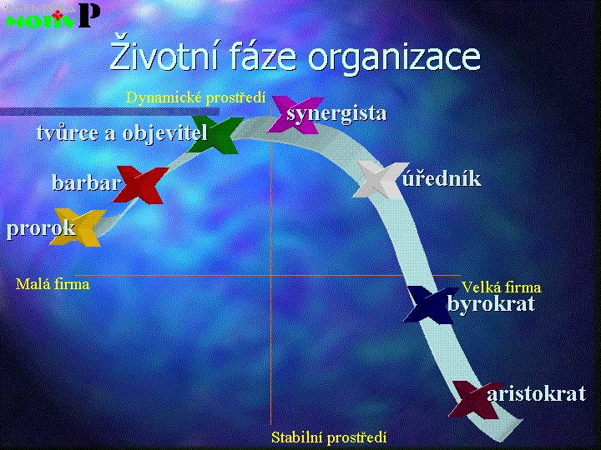
V prvních etapách podnik stojí na nadšení a úsilí zaměstnanců. dominuje, rozhodnutí jsou přijímána okamžitě a firma je v přímém kontaktu se zákazníky. Později přibývá nutné byrokracie a vytváří se pevná pravidla. Každá fáze má svá úskalí, se kterým se musí manager vypořádat.

1. Prorok
- vizionář - pokrok a lidskou energie – žene firmu vpřed
- rozhoduje se samostatně - nekonzultuje, nemá trpělivost na detaily
- řada nápadů.

2. Barbar
- vede v krizi – dobyvatel - vede podniku k rapidnímu růstu.
- velmi aktivní
- organizace – má jednoduchou strukturu, osobní vazby
- zaměstnanci - více než jednu profesi – pružnost

3. Tvůrce a objevitel
- od dávání příkazů ke spolupráci.
– detailista = chce o všem vědět – neustále komunikuje
- nadšenec - intuice, nenávidí papírovou práci
- hlavní úkol - vyhnout se nákladným chybám ??

4. Úředník
- tvůrce integračního systému a struktury - od expanze k bezpečnosti
- způsob rozhodování – zvažování řady faktů
- rozšíření počtů úrovní řízení
- firma hledá uplatnění na širším trhu – rozšiřuje sortiment produktů

5. Byrokrat
- přísná kontrola - týrá proroky, barbary – spíše čísla, než lidi = potlačuje kreativitu
- podnikání je plně diverzifikováno
- přeorganizovanost

6. Aristokrat
- dědicem bohatství - osobní satisfakci v symbolech úspěchu
- chybí peníze na rozvoj
- firma ztrácí poslední tvořivé pracovníky

7. Synergista
- je vůdcem, který udržuje rovnováhu, pokračuje v pohybu vpřed díky spojení různých příspěvků Proroka, Barbara, Tvůrce-objevitele a Úředníka

pozn. firma nemusí projít všechny vývojové fáze - revitalizující vlivy - nově příchozích prorokové, barbaři….

Typologie firemní kultury podle stupně vývoje

- fáze:
- Nejdříve firma vzniká a roste díky nápadu V počátku je patrné nadšení, všichni umí a dělají všechno. To však dlouho nevydrží a jak se firma rozvíjí, nastává krize kvůli neformálnímu stylu vedení. Proto přirozeně nastupuje snaha tomu všemu dát více řádu.
2. fáze:
- uplatňuje se direktivní řízení. Čím více je však direktivity, tím rychleji se přibližuje krize kvůli pociťované nedostatečné autonomii.
3. fáze:
- řešení - delegováním. Čím více ovšem delegujeme na stále nižší úrovně (přibývají úrovně řízení), tím je obtížnější kontrola. Proto je třeba ty nižší články řízení pospojovat, vytvořit síťovější charakter vedení.
4. fáze
- nárůst koordinace - přerůstá do byrokracie. Z ní je možné se vymanit toliko tím, že začneme určovat, co je důležité, co má větší prioritu pro danou chvíli.
5. fáze
- toho dosáhne díky strategii. Strategie však má omezenou platnost a tak nastupuje další přirozená vývojová krize. Tento model mj. poukazuje na logičnost vývoje a zákonitosti krizí, které jsou nezbytné pro další rozvoj. Tak jako je tomu v lidském životě. I zde se objevují různé krizové, kritické momenty (např.puberta), jejichž zvládnutí je rozhodující pro další vývoj. Vyhýbání se krizím spíše vede znemožnění dalšího vývoje.

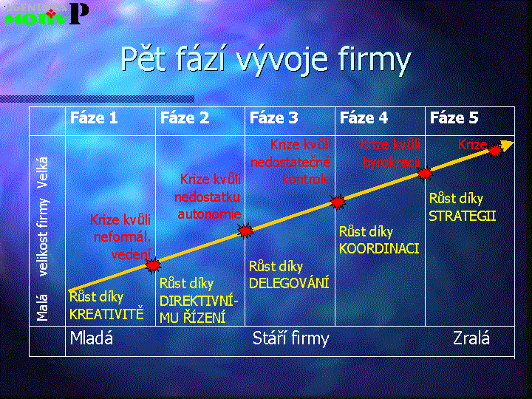

Typologie 4 životních cyklů

Jiné, poněkud jednodušší pojetí představuje typologie podle 4 životních cyklů organizace – vzniku, růstu, dospělosti a poklesu.

Funkce řízení lidských zdrojů | Stádium cyklu života organizace
Funkce řízení lidských zdrojů | Vznik, úpadek | Růst, rozvoj | Dospělost | Pokles
Získávání pracovníků, (nábor), výběr, umisťování do funkcí (staffing) | Přilákat nejlepší talenty a profesionály. | Nabrat odpovídající množství a kombinaci kvalifikovaných pracovníků. Plánovat obměnu managementu. Zvládnout rychlé změny pracovních sil uvnitř organizace. | Usnadňovat dostatečnou obměnu k minimalizaci propouštění a tvorbě nových míst. Podporovat vnitřní mobilitu k usnadnění reorganizací. | Plánovat a realizovat snižování počtu pracovníků a jejich přemisťování.
Odměňování a pracovní požitky | Vyrovnat se s hladinou mezd na trhu práce, či ji přesáhnout, aby se daly získat nejlepší lidé. | Udržovat srovnatelné mzdy, ale zohledňovat efekt vnitřní rovnováhy. Ustavit formální strukturu odměňování. | Řídit a udržovat si všechny formy odměňování pod kontrolou. | Tvrdšími opatřeními snižovat vnitřní náklady.
Vzdělávání a rozvoj  pracovníků | Definovat potřeby profesí v budoucnosti a stanovit žebříčky funkčního postupu. | Vytvořit účinný řídící tým pro rozvoj dovedností a organizace. | Udržovat pružnost i profesní dovednosti stárnoucího personálu. | Zavést rekvalifikace a profesně poradenské služby.
Vztahy mezi zaměstnavateli a  pracovníky | Ustavit základní filozofii vztahů a organizaci | Udržovat smír a motivaci a morálku pracovníků. | Udržovat pod kontrolou náklady na práci, smír, zvyšovat produktivitu. | Zvyšovat produktivitu, pružnost pracovních rolí. Jednat o bezpečnosti práce a politice přizpůsobování zaměstnanosti.

Pramen: Thomas A. Kochan, Thomas A.Barocci, Human Relations Management and Industrial Relations, Little, Brown, Boston, 1985. str. 104.

